学习清单
四大核心方向

1. 量化
PTQ细化技术
TurboQuant
GPTQ
AWQ
AdaRound
SpinQuant
PrefixQuant
Hadamard
KV Compression

2. NPU kernel 推理与优化
Llama.cpp
LiteRT
NativeKV Right Padding

3. AI Infra
vLLM

4. 模型架构
Eaglet SPD
DiT Diffusion
World Model Video Action model
KVCache压缩技术: KeyDiff, DeepSeek v4注意力机制

Index
- genAI
  - RAG
    - Contrastive Learning
    - Embedder: BGE / bge-large-en
      - Pooling
      - LLM-Embedder finetune
    - FAISS
  - Projection
  - LLM基础
    - KV Cache
    - Autoregression
  - Llama 3.2
  - RoPE
  - MHA2SHA
  - RMSNorm
  - CLIP
  - LVM
- Cv-cnn
  - Asset Inspection
  - Barcode
  - MobileNetV2
    - Depthwise conv
  - FlowNetV2
    - Elementwise op fuse
  - PoseNet
    - Mobilenetv1 backbone
- Quantization
  - PTQ
    - Per-channel Quantization
    - Cross-Layer Equalization
    - Bias Correction
    - ReLU6 v ReLU
  - QAT
- Software
  - DirectNN
  - vasystems
  - VAApk (Android Java)
  - QNN, AIMET
  - QAIOR
- Misc
  - Aware Clustering

roc_auc_score
PatchCore的模型evaluation使用了roc_auc_score，故此终于仔细地推理了一遍roc_auc。
首先是不要忘记precision和recall的定义。True Positive (TP) 和其他三个如果记住它们的定义呢？第一个字母是prediction/identification是否正确，第二个字母是predict/identify了什么，positive还是negative。比如TP就是predict了positive，并且正确（True）。
Precision = TP / (TP + FP), 也就是所有predict positive之中，actually true（也就是predict正确）的比例，所以叫精度。Recall/Sensitivity = TP / (TP + FN), FN是predict了negative但是predict错误，也就是说实际上样本是positive。故此分母是所有actually是positive的样本，也就是所有实际为positive中有多少被正确identify出来。

对于简单的thresholding来说，当阈值升高，可能更多的样本被predict成negative，这个时候FP会降低（predict成positive阈值很高删选了模糊的），但FN会升高，这造成了Precision提高Recall降低的相背特性。

roc_auc_score是Area Under the ROC curve，y坐标轴是TPR，也就是recall = TP / (TP + FN)。x坐标轴是FPR = FP / (TN + FP），由公式可知是所有actually negative的样本中被错判的比例，相对应的Specificity = TN / (TN + FP)，为所有actually negative的样本中被正确判定的比例。

AUC=1的情况就是Area完全占据整个坐标系。当FPR=0时，TPR=1，当FPR->1时， TPR仍为1。这代表FN永远是0，不管TN与FP如何变化，这意味着分类是完全正确的。

当AUC=0.5时候，ROC curve是linear的一条线。考虑当FPR->1时，TPR->1，可以推出TN=FN; FPR=0时TPR=0，可以推出TP=FP=0。这代表正类和负类的正态分布是完全重合的，模型的分类结果完全随机。

当AUC=0时，FPR=1，TPR仍为0，即TN=TP=0，此时全部都是FP和FN，模型的分类结果完全错误，positive predict成false & vice versa。

故此，PatchCore的image level score在计算时候误把KNN的K设置为1，导致score weight为0，最终score一直为0，AUC就变成了0.5.

使用scikit-learn的roc_auc_score函数的时候，发现y_score也就是prediction可以不需要是label，直接输出没有threshold过的raw output。查过之后反应过来，AUC本来就是一个图，坐标轴上不同的FPR/TPR是要使用不同的threshold测出来的，scikit-learn就是用所有不同的y_score值作为threshold。

PatchCore
整个FatSnake/Asset Inspection的核心所在，是当时的Anomaly Detection/Segmentation SOTA. Anomaly Detection和segmentation的区别就是一个是对目标做二分类判断是不是异常，第二个是像素级别的异常判断，这样就能画出目标中defect的部分。

High Level：PatchCore是不需要训练的网络，它用一个CNN对目标图像进行Feature Extract。不需要后面的classification layers，只输出中间的feature extraction (连续两层）。然后考虑Patchwise也就是横向neighbour进行aggregation，然后两层concate。每一张图像进行此操作，所有正常图像累积一个memory bank。在推理中，图像经过同样的操作，然后得到的结果在memory bank中搜索nearest neighbor，根据其距离判断是否是异常。

Xn为所有正常图像的集合, Xt为测试时图像集合，Phi(i, j)代表feature extraction/representation，i指代image index，j指代BackBone中的layer。PatchCore使用WideResNet50_2的Layer 2 and 3的output。不使用final layer是因为第一丢失了太多localized nominal information，第二是大型的backbone后面的layers是为图像分类调整的，对分类任务有bias。

设Phi(i, j)为一个c * h * w的feature map，设Phi(i, j, h, w)为Phi(i,j, xi, h, w)，也就是在xi通道上的切片上的(h, w)。PatchCore考虑到local spatial variation的存在，所以设计了一个local neighborhood aggregation来获得patch-level feature map。对于位置(h,w)，有集合Np(h,w) = {(a,b) | h - p/2 <= a <= h + p/2, w - p/2 <= b <= w + p/2}，也就是向外扩充一个边长为p的正方形。于是对于一个位置(h, w), 调整过的local aware feature Phi(i, j, Np(h, w)) = Fagg({ Phi(i, j, a, b) | (a, b) in Np(h,w)})。也就是对整个neighborhood的features做聚合。这里PatchCore选用了AveragePooling作为聚合函数。

那么，对于整个feature map Phi(i, j), 调整过的local aware patch feature collection就是Ps,p(Phi(i, j)) = {Phi(i, j, Np(h, w)) | h,w mod s = 0})，这里s的意思是stride，也就是说可以对feature做striding操作，默认为1。

最后，两个consecutive layer做concate。Ps,p(Phi(i, j)) + Ps,p(Phi(i, j+1)), 这是row wise concatenate（(1, 512, 28, 28) + (1, 1024, 14, 14) -> (1, 1536, 28, 28))。由于size不同，第二层Ps,p(Phi(i, j+1)要做linear scale来match前一层的size。关于channel层做permute(0, 2, 3, 1)然后squeeze，得到(784, 1536)。这就是最终当前image的patch feature collection。

对于所有的正常图像做上述操作，得到Memory Bank M，size为(784 * N, 1536)。 这个embedding的size是极大的，这也是PatchCore的一个问题。原文提出了Coreset Downsamping，使用iterative greedy approximation的方法将M压缩。经过实验发现压缩率从0.01 -> 0.001效果大致像二次方程的曲线一样下降。

在推理中，对于一张test图像，得到上述操作后的collection Ps,p(Phi(test, j))，取每一个patch x与M中的每一个Patch y相比较，对于每个x计算到所有y中最近的距离，对于所有x计算后最后挑出最大的。这里如何理解呢？实际发现collection的shape是(1, 1536, 28, 28) permute成(784, 1536)，而M的size在0.01 downsamping的时候比如说是(148, 1536)。这时候每一个row vector实际上就是一个patch feature，对应上面公式的Phi(i, j, Np(h, w))。

我们可以用Pytorch的cdist来计算row vector之间的距离。x size (B * P * M), y size (B * R * M)，其中B为batchsize，M就是row vector的长度，在这里是1536，则得到row vectors两两对比的距离矩阵(P * R)，每一个element代表距离多少。这个和聚类算法中使用的scipy pdist/cdist是类似的概念。在这里我们得到(784, 148)，然后topk (k = 9) 相当于sort M中距离最近的九个，得到(784, 9)。这时候第一个column就是每个patch到M中最近一个patch的距离。然后我们对于第一个column做argmax，这一步就是选出所有patch中的maximum distance。这个操作完成了论文描述的“取每一个patch x与M中的每一个Patch y相比较，对于每个x计算到所有y中最近的距离，对于所有x计算后最后挑出最大的”。

Anomaly Segmention：第一个column直接拿去就是每个HW位置上patch对应到M中的最近一个patch的距离，也就是其异常值。Rescale成想要的size就行了。
Anomaly Detection：这里要对image做二分类，判断是否是一个异常。我们用上述argmax选出的maximum distance，再乘上一个weight。正是这个weight，实际上需要topk，不然直接top1 reduce就行了。比如我们选择第x个patch，对应distance matrix选出前9个，然后1 - (exp(x[0]) / sum(exp(x[0]) ~ exp(x[8])))。这里实际上代表用到M中最近的9个patch的距离做的weighting，是为了如果在M中找到的最近patch本身就距离其他的cluster较远的时候能增加anomaly score。

在C++的实现中，由于之前的clax实现可以得到上述cdist sort后的第一个column，也就是anomaly segmentation的结果，我们如果想要得到Image Level Score，只需要对该column做argmax，然后找到相应的row vector，sort/topk得到其前9个，然后进行最后的softmax运算。argmax直接使用了for循环，topk使用了c++的partial_sort。

Thresholding: Z-score, Ostu 【补全】
在实际demo中，由于我们只想显示异常的部分（并显示不同程度的红色），需要用一个阈值来分开异常的部分，这是手动对每一个类别进行调整的，比较繁琐。有没有一种方法能够自动分开异常值高的部分呢？

第一个尝试的方法是基于Z-score，也就是当前值比平均值差多少standard deviation。

第二个方法是大津分割法，图像处理领域将灰度图分割为两个部分的经典算法，无需任何预设阈值。是通过尝试比较0-255每一个值作为阈值时得到的类方差，取最优的一个作为阈值的算法，故此阈值的选取是完全基于当前图像自动生成的。opencv threshold实现

Teacher Student, Knowledge Distilling
知识蒸馏的方法是Hinton在2015年提出的，主要的想法是将一个庞大、能力非常强的模型，蒸馏成一个相对小、性能match的小模型。Hinton非常有范的在论文的第一句用昆虫做了类比：昆虫的幼虫(laval) 阶段optimized for extracting nutrients & energy from environment, 而其成年阶段则需要满足完全不同的requirements for traveling and reproduction. 这个类比展示的是模型训练和部署/推理时的不同需求，训练时耗费大量的计算成本，而部署时，起码在2015年，这是完全无法实现的。因此，提出一种用teacher (cumbersome model) 帮助训练student (distilled model）的模型，这也被称为Transfer learning迁移学习。

那么，假设我们已经有了一个pretrained teacher，在庞大数据集上训练得到的深度网络，如何去训练一个相对小，结构不相同的student模型呢？首先是提出student训练的时候，尝试将output去match teacher对于相同数据的output。其次，是output不能只用最后的label输出（这里Hinton的使用场景是图像分类），而是要用前一层softmax的output。

我们知道，logits（softmax的input，softmax前model的output）生成之后，softmax运算的意义是将logits缩放到0-1的比例，以便其能够被当作probability使用，最后我们再argmax softmax的结果就能得到最后的label。复习一下softmax运算，exp(x) / sum(exp(all x)), exp的意义是将logit x转换成非零，而除以当前batch的总和便是为了缩放成概率。softmax不会影响classes的order，更多的只是一个logits的仿射变换/线性变换，虽然其函数是非线性。

为什么无法直接使用hard tagets（最后的classification label）作为比较的target呢？因为这会造成严重的overfitting。hard taget除了预测的label为1，其他classes都为0，其他class之间完全没有区别。而实际上，一个跑车被预测成卡车的概率虽然低于跑车这个label本身，但会显著高于别的比如胡萝卜，所以这里实际上蕴含着模型对于目标物的理解。如果student只是完全学习teacher最后的labels，实际上不能够学习到teacher模型内部对目标的特征提取。

那么为什么不直接用targets呢？在Hinton之前，使用MSE对比student teacher logits output的方法是存在的，因为softmax的output中，卡车和胡萝卜的概率虽然不同但是差距和正确的跑车相比实在太悬殊，以至于放到Cross Entropy交叉熵中根本没有显著的影响。但Hinton的方法应该更为generalize。Hinton的softmax运算有一个temperature T，也就是 exp(x/T) / sum(exp(x/T)) for x in batch, 如果这个T值比较高，则x/T变小。根据exp函数的曲线我们知道，当x/T处在较小值范围的时候，exp函数的曲线更加平缓，这意味着不同的x所产生的exp值之间的差异更加小，所以distribution更加soft，这有利于Hinton之后用Cross Entropy进行训练。

Hinton最后便是采用softmax的output比较，再加上hard target的output比较，两者weighted（后者的weight调整为较小值）。两者都用交叉熵函数。也就是说，同样的Data，teacher用较高的Temperature生成softmax output (soft targets)，student训练时对于同数据，同样用高temperature生成soft tagets后进行交叉熵比对。在实际部署中，student用回temperature=1。

Cross-Layer Equalization
Conv -> Relu -> Conv
y₁ = W₁ x
y₂ = ReLU(y₁)
y₃ = W₂ y₂
这个时候，我们想要对W₁和W₂进行rescale，optimize每个channel的scale使得multiple layer的range最优（最close to FP range）

y₁' = W₁' * x, W₁' = W₁ * S 我们乘入S
y₂' = ReLU(y₁') = ReLU(W₁ * S * x) = S * ReLU(W₁ * x) 这是由于positive scaling equivariance
y₃' = W₂’ * y₂' = (W₂ * S⁻¹) * y₂' = W₂ * S⁻¹ * S * ReLU(W₁ * x) = W₂ * ReLU(W₁ * x)
也就是说，再经过rescale之后，最后的output不受影响。正是这一个特性，使得我们在rescale的同时不需要重新训练，对于CLE这种Data Free Quantization来说这个至关重要。

而具备positive scaling equivariance的activation，可以generalize to any piece-wise linear activation function. （按照input的range有不同的linear activation，从这个意义上说，ReLU6同样符合标准）

Replace ReLU6 with ReLU: different channels require different cut-offs, depending on the scale of each channel. If scale is larger, then higher likely this channel hits upper bound 6 more frequently.
但是如果没有BatchNorm layer，replace ReLU6 with ReLU将造成巨大的accuracy degradation，所以是无法如此操作的。正常的MobileNetV1含有batchnorm：PytorchMobileNet-v1/utility/DepthSepConv2d.py at main · CellEight/PytorchMobileNet-v1 · GitHub

Retrieval Augmented Generation
解决LLM应用时无法使用最updated data、无法使用超出context limit的memory content、hallucination、untraceable reasoning等问题，将额外的Data通过embedder生成vector，和原先的query一起送入generator。

Contrastive Learning
A method where the model learns to distinguish between similar and dissimilar pairs. For example, in Retriever training, model learns to make sure a query is closer to its relevant document than irrelevant document. At inference time, Retriever calculates Cosine Similarity with documents and select topk highest.

CosineEmbeddingLoss
Cosine Similarity measure the cosine of the angle between 2 vectors (similar -> 1, dissimilar -> -1). 如果不考虑Norm就是vector的dot product：当两个vector orthogonal时dot product为0，points to same direction -> positve, points to opposite direction -> negative.
Retriever做例子，我们有一个query embedding q = [1.0, 0.5]，有一个relevant document embedding d1=[0.9, 0.6]，irrelevant document embedding d2=[0.2,-0.8]. 考虑CosineEmbeddingLoss
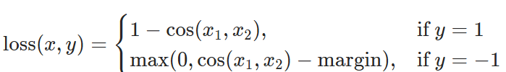
d1就是y=1的positive sample，d2是y=-1的negative sample，假设margin=0.2
计算Cosine Similarity (with L2 norm): (q @ d) / ||q|| ||d||, cos(q, d1) = (1 * 0.9 + 0.5 * 0.6) / (sqrt(1.0² + 0.5²) * sqrt(0.9² + 0.6²)) = 0.98, loss(q, d1) = 1 - 0.98 = 0.02.
同理 cos(q, d2) = -0.21, loss(q, d2) = max(0, -0.21 - 0.2) = 0
可以看出这两个loss，如果y=1，希望cosine similarity越大，则loss越小；y=-1，希望cosine similarity越小（最好小于margin），此时loss越接近或等于0.

Embedder: BGE / FlagEmbedding
Input分为4个tensor：
- input_ids: These are the token IDs from the tokenizer. Each token (word or subword) in the input sentence is converted into its corresponding ID from the tokenizer's vocabulary.
- attention_mask: This indicates which tokens should be attended to (1) and which are padding (0). It helps the model differentiate between actual tokens and padding tokens.
- token_type_ids: Also known as segment IDs, these indicate the segment a token belongs to. For tasks like sentence pair classification, tokens from the first sentence are marked with 0 and tokens from the second sentence are marked with 1.
- position_ids: These are the positional encodings that indicate the position of each token in the sequence. They help the model understand the order of tokens.
“Hello, how are you?” -> tokenize -> ['hello', ',', 'how', 'are', 'you', '?'] -> tokenizer convert to ids -> [7592, 1010, 2129, 2024, 2017, 1029] -> add spection token ([CLS] beginning [SEP] end) -> [101, 7592, 1010, 2129, 2024, 2017, 1029, 102]
Attention mask: [1, 1, 1, 1, 1, 1, 1, 1], no padding in this case
Token type ids: [0, 0, 0, 0, 0, 0, 0, 0], single sentence in this case
Position_ids: [0, 1, 2, 3, 4, 5, 6, 7], direct order in this case

In embedding layer, input_ids -> vectors of embedding dimension (for example 1024), each token map to 1 vector. Position_ids and Token_type_ids are used and added as well.

CLS Pooling
After getting the hidden state (outputs) of the LLM model, In general, we need a way to represent the sequence of embeddings as as single vector and there are several “pooling” techniques that people use in the literature:
- [CLS] pooling: just take the embedding of the [CLS] token as the representation for the whole sequence
- mean pooling: take the average of token embeddings
- max pooling: take the token embedding with the largest values

VS LLM embedding layer
Retriever的Embedder和LLM model中自带的第一层embedding layer有什么区别呢？embedding layer将每一个word token map到higher dimension vector，这一步也是有语义理解的，但是区别在于embedding layer是为了generate next token的autoregression任务训练的，而Embedder则是用contrastive learning为了寻找similar doc任务训练的。其他的区别包括granularity，一个是token一个是sentence/phrase。

Sparse Encoder vs Dense Retriever BM25 vs BGE/BERT
BM25用的Term Frequency and inverse document frequency (TF-IDF), Dense Retriever用的transformer architecture

LLM-Embedder: Finetune BGE embedder
Paper: Retrieve Anything To Augment Large Language Models
Dataset
Contrastive Learning
Knowledge Distillation

FAISS

Inner Product
计算两个vector之间的距离主要有Jaccard Similarity，Euclidean Distance，Consine Similarity，Inner Product。其中Jaccard similarity是intersection除union，而Inner Product相比Cosine Similarity就是它不用除norm范数，这就使得它对于两个vector的关系远近不止有angle，同时还有magnitude。在BGE这种文本转向量的模型中，输出直接norm过了，故此用Cosine Similarity和用Inner Product是一样的。

Probability Skip list
使用类似在sorted array中binary search的思路，但是不用sorted array，而用一个linked list来方便实际的操作。用多个linked list建立层级，在第一层搜索可以skip nodes，随着范围逐渐缩小，skip的nodes变少。这里还是要求linked list以某种order的形式排列的。
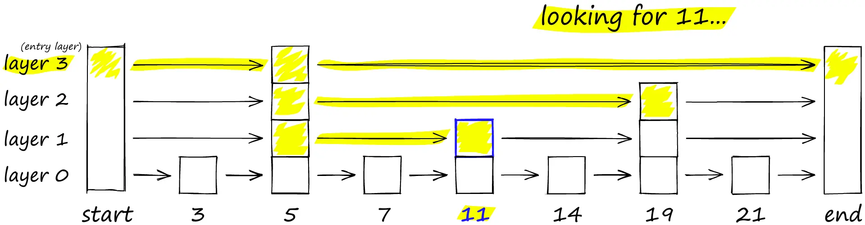

Navigable Small World Graphs / NSW
每一个point根据similarity有一些邻居，为了search某一个point，我们从一个predefined point开始，从邻居里搜索一个更加similar的，以此traverse，最终这种greedy routing会来到一个local maximum，stop。搜出来的不一定是global optimal，但是速度是log级别的，取决于graph本身，如果在similarity的坐标系中一字展开那没办法。邻居多的node是high-degree，反之是low-degree，我们可以发现如果我们从low-degree开始，更加可能直接hit local optimal（邻居较稀疏不再能找到比自己更接近的，但是实际上globally却不是）。这里的trade off是可以增加average degree，伴随tree complexity的上升。或者先搜High-degree，从哪一个搜起呢？
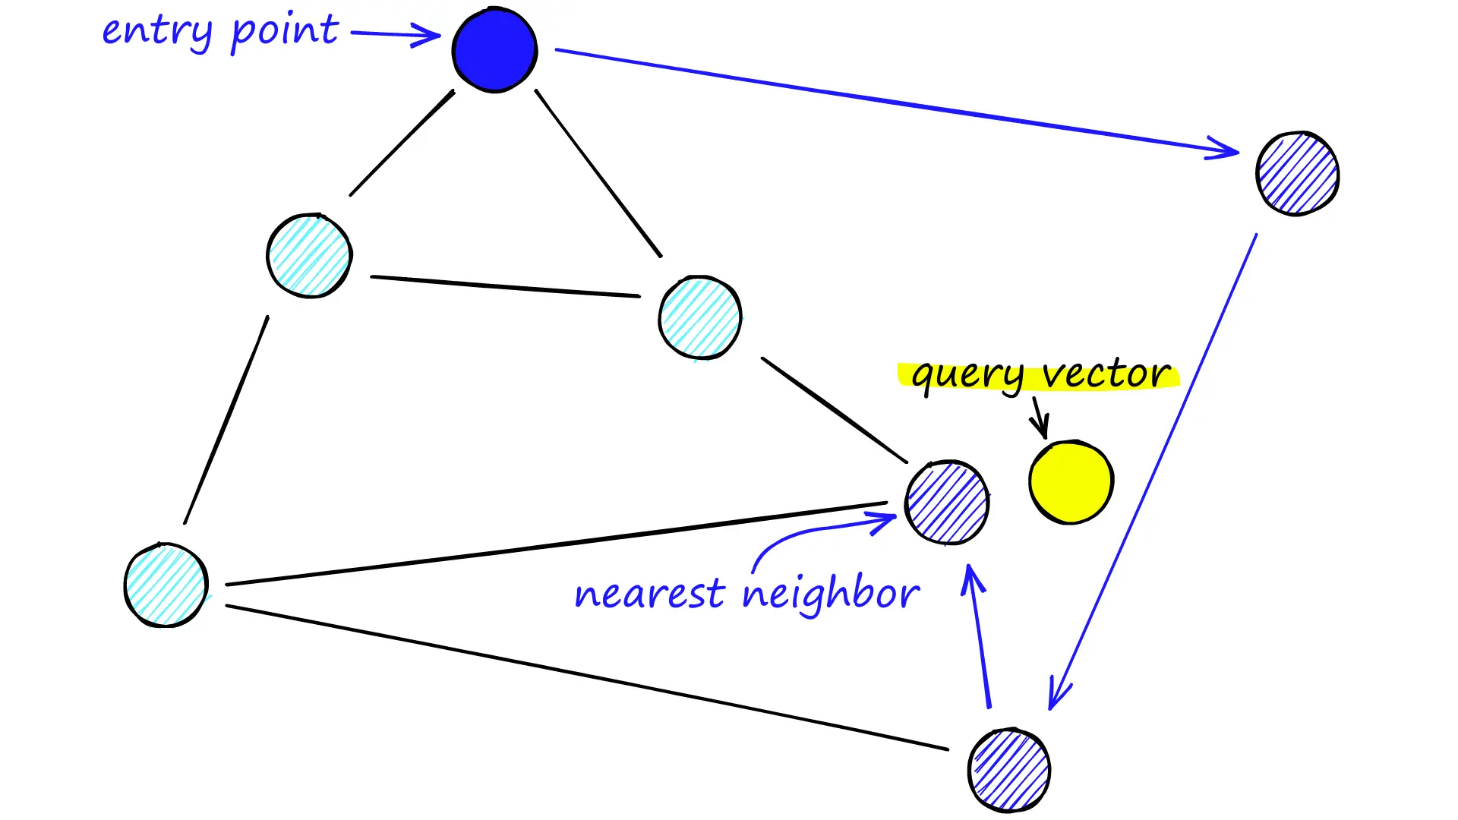

Hierarchical Navigable Small World Graphs
我们在NSW的基础上加入Probability skip list的概念，形成多层的NSW。在第一层多是High-degree nodes，这样我们再逐层递进。减少了从low-degree nodes可能直接early stop的可能性，同时科学的选择了哪一个node start with。
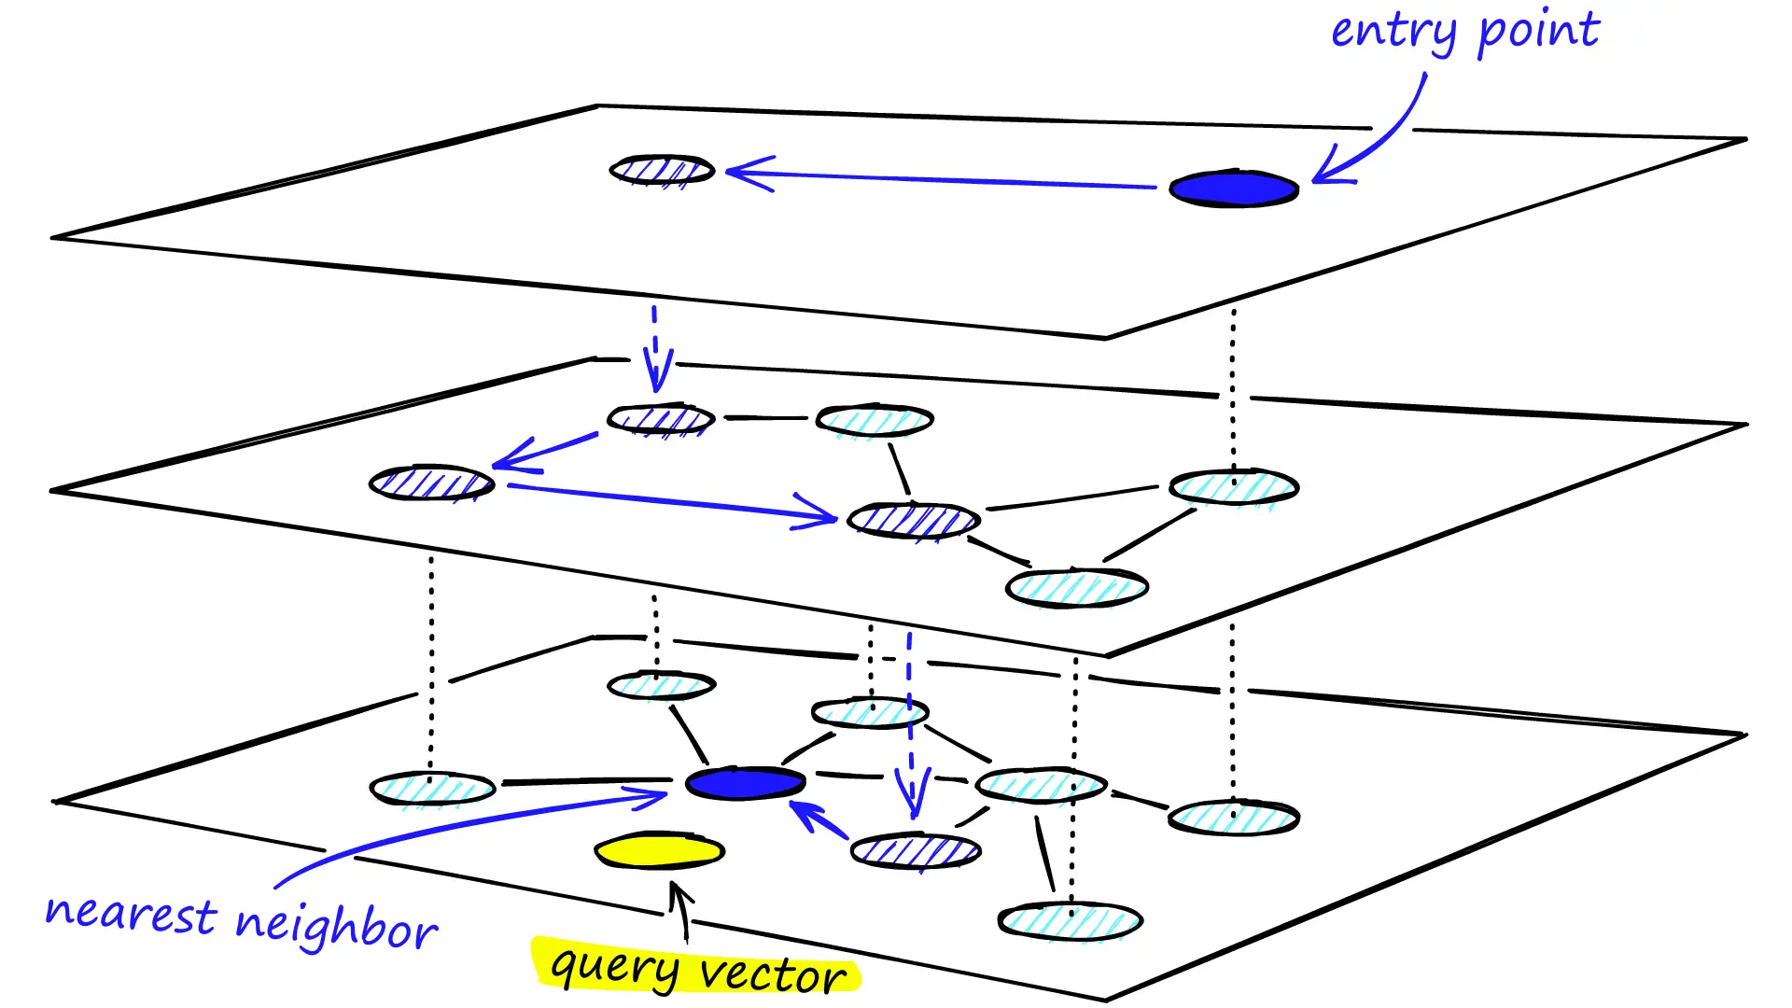

Projection
After embedding layer, a linear layer used to align multiple vectors (vision, text, .etc). Also align it with generator layers later.

LLM
RoPE, Linear layer after embedder layer, past key value, attention mask, AR

Transformer
现有的两种主要框架RNN和CNN在处理序列的时候有各自的问题。RNN是完全sequential的，当前output t要用到前一个时刻的output，无法并行；而且在长序列时，靠前的output在传递到靠后的output时往往信息丢失，为了增加靠前的states则需要增加hidden size造成RAM开销。CNN则由于sliding window的特性，两个序列中距离较远的token需要在多层的卷积之后才能计算它们之间的关系(logk(n), k = kernal size)。

Transformer提出基于自注意力机制的方法做序列理解，同时用Encode-Decoder结构使其适应NLP的任务，比如机器翻译。
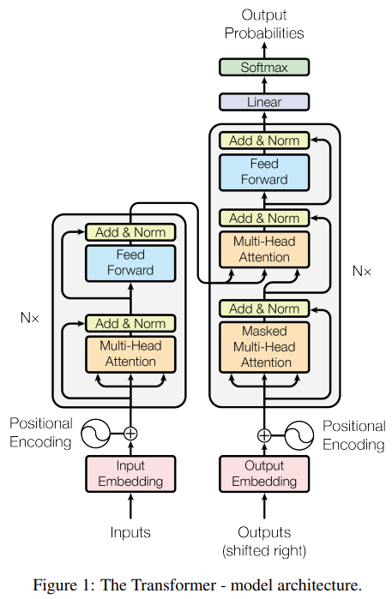
Attension本质上是一种Compatibility计算，或者说相似度/相关度计算。对于Query Q，我们将其和Key K做Dot product， 然后通过softmax得到一个权重，再将权重乘Value V。High level的理解的话，就是用K计算Q和哪些V更相关，并依据此得到Output序列。我们知道Dot product是计算相似度的（参考Cosine Simlarity），当两个向量Direction相同时靠近1，正相交时为0，Direction相反时靠近-1. Transformer再QK做矩阵相乘后除了根号(Dk) (k的dimension）做scaling。为什么要除呢？当Dk比较大的时候，QK结果差异可能比较大，如果直接送进softmax那么就会有数字接近1有的接近0，当softmax的结果是这样的时候就不好做梯度了，因为我们训练的目标就是softmax分的开而这时可能loss相当小了。

自注意力就是QKV都是input sequence (n * H), n为序列长度 H为Embedding之后的hidden state。Encoder的结构就是自注意力，残差连接，LayerNorm，两个linear曾组成的FFN，残差连接，LayerNorm。Encoder high level的理解是对序列的理解，这个output会作为Decoder的注意力层的Key和Value。

在Decoder block，首先我们看到Masked自注意力层，因为在生成序列的时候，当前时刻t不应该去看t时刻以后的output（Auto-regression：生成当前时刻t的output是要用到t之前的output作为additional input的），解决方法就是用一个mask掩码，后面的加上一个很大的值，比如-inf或者-100，将它加上到QK的结果中，则送进去softmax以后就保证这些值无限接近0.可以看到，自注意力层之后，Decoder将Hidden state作为Q，和Encoder的KV进行注意力运算，再通过类似的残差连接、FFN、LayerNorm，最终得到output序列。

Multi-Head Attension：CNN的一个有点是channel，因为multiple channel，CNN相当于拥有多个通道理解序列的能力。另外，如果没有MHA，注意力层实际上没有任何的可学习参数。MHA是把QKV通过Linear Projection分成多头，然后结果再concate起来再linear projection，这里就有了可学习的参数，同时使模型有了多通道的能力。

Positional Encoding：注意力层对序列的理解是没有时序的，不像RNN当前的output取决于上一个。时序信息就作为input的一部分被补充了进去。如果单纯的token位置信息[0, 1, 2, 3, 4…]肯定会影响数值，Positioinal Encoding将位置信息做Sin/Cos转换，同时Embedding出来的hidden state除以根号（Dk），这样两个range都是[-1, 1]，加在一起作为最后的input sequence。

BERT
Encoder only，作为一种Bidirectional的Pre-training语义理解模型。pre-training就是说该模型在大语料上训练好了，下游任务可以直接拿过来加一个linear做不同的任务，或者视情况微调。
在Architecture上，其实BERT使用的Transformer Encoder，L（transformer Block）= 16/24， H（hidden size）= 768/1024，A（MHA M）= 12/16。同样的自注意力机制。那么，和别的unidirectional的pre-training模型（比如OpenAI GPT，purely decoder based）相比，主要的不同实际上训练方式。在训练的时候，GPT是从左到右的（masked self-attention），也就是给定一个前文，学习下一个Token。 而Bidirectional是随机掩码token然后让模型学习补全，是一种完形填空的形式。

ELMo作为related work，实现Bidirectional的方法是训练一个left-to-right的model再加一个right-to-left的model，最终的Encoder output是两者的concatenate。

BERT使用Masked LM随机掩码训练，对一个sentence sequence（句子之间可以用[SEP]分开，开头用[CLS]代表Classification任务，Encoder自注意力不是Masked所以CLS放在句首没有关系），随机(15%）掩掉其中的一个token，然后训练模型把这一个token predict出来（encoder output → softmax -> vocabulary），因为没有Decoder所以不是generate整个句子而是只predict完形填空的词。又因为训练的时候用[MASK]作为掩码在实际的Fine-tune或者应用中并不会出现在真是的句子里，所以训练的时候加入一定几率用随机词/保留原词作为掩码。

另外一种训练时next sentence prediction, 两个句子用[SEP]组合，50%几率两者在语料库中就是上下句，50%不是，模型训练predict这个概率。

BERT使用的Embedding是WordPiece，对于相对冷门又很长的词，可以直接切成小一点的词，这样。Input sequence在得到token embedding之后，还需要加上segment embedding（当前属于input sequence的哪一个句子） 和position embedding（位置，BERT有专门训练的Position Embedding来理解位置信息)

VLM Vision Encoder / CLIP
Raw input (224, 224, 3) -> (3, 224, 224, 1) CHWN
Patch size 14, 14 -> Np = 224/14 = 16, number of patches 16 * 16 = 256
Patch Embedding
inp = conv2d(patch_embeddings_0, inp_raw); // [1280, 16, 16, 1]
inp_1 = conv2d(patch_embeddings_1, inp_raw); // [1280, 16, 16, 1]
inp = add(inp, inp_1); // [1280, 16, 16, 1]
Reshape and Permute
inp = permute(inp, [1, 2, 0, 3]); // [16, 16, 1280, 1]
inp = cont_4d(inp, [2560, 8, 16, 1]); // [2560, 8, 16, 1]
inp = reshape_4d(inp, [2560, 8, 2, 8]); // [2560, 8, 2, 8]
inp = permute(inp, [0, 2, 1, 3]); // [2560, 2, 8, 8]
inp = cont_3d(inp, [1280, 256, 1]); // [1280, 256, 1]
Per-layer Norm
inpL = rms_norm(inpL); // [1280, 256, 1]
Window Attention
inpL = reshape_2d(inpL, [5120, 64]); // [5120, 64]
inpL = get_rows(inv_window_idx); // [5120, 64]
inpL = reshape_3d(inpL, [1280, 256, 1]); // [1280, 256, 1]
Transformer block
Layer Norm
cur = rms_norm(cur); // [1280, 256, 1]
cur = mul(cur, ln_1_w); // [1280, 256, 1]
cur = add(cur, ln_1_b); // [1280, 256, 1]
Self attention
Qcur = mul_mat(q_w, cur) + q_b; // [1280, 256, 1]
Kcur = mul_mat(k_w, cur) + k_b; // [1280, 256, 1]
Vcur = mul_mat(v_w, cur) + v_b; // [1280, 256, 1]
Qcur = reshape_3d(Qcur, [d_head, n_head, 256]); // [128, 10, 256]
Kcur = reshape_3d(Kcur, [128, 10, 256])
Vcur = reshape_3d(Vcur, [128, 10, 256])
Qcur = rope_multi(Qcur); // [128, 10, 256]
Kcur = rope_multi(Kcur); // [128, 10, 256]
attn_out = flash_attn(Qcur, Kcur, Vcur); // [1280, 256, 1]
cur = add(attn_out, inpL); // residual
FFN
cur = rms_norm(cur); // [1280, 256, 1]
cur = mul_mat(ff_up_w, cur) + ff_up_b; // [5120, 256, 1]
cur = gelu(cur); // [5120, 256, 1]
cur = mul_mat(ff_down_w, cur) + ff_down_b; // [1280, 256, 1]
cur = add(cur, inpL); // residual
Pose-layer Norm
inpL = rms_norm(inpL); // [1280, 256, 1]
Mtmd projection
embeddings = reshape_3d(inpL, [5120, 64, 1]); // [5120, 64, 1]
embeddings = mul_mat(mm_0_w, embeddings) + mm_0_b; // [1280, 64, 1]
embeddings = gelu(embeddings); // [1280, 64, 1]
embeddings = mul_mat(mm_1_w, embeddings) + mm_1_b; // [projection_dim, 64, 1]
Window attention
embeddings = reshape_2d(embeddings, [projection_dim, 64]); // [projection_dim, 64]
embeddings = get_rows(window_idx); // [projection_dim, 64]
embeddings = reshape_3d(embeddings, [projection_dim, 64, 1]); // [projection_dim, 64, 1]

Final output: [projection_dim, n_patches / 4, batch_size]

KV Cache
https://www.bilibili.com/video/BV19UwTegE1e/?spm_id_from=333.337.search-card.all.click&vd_source=6b33a54daf76cba76293daf22d12c246

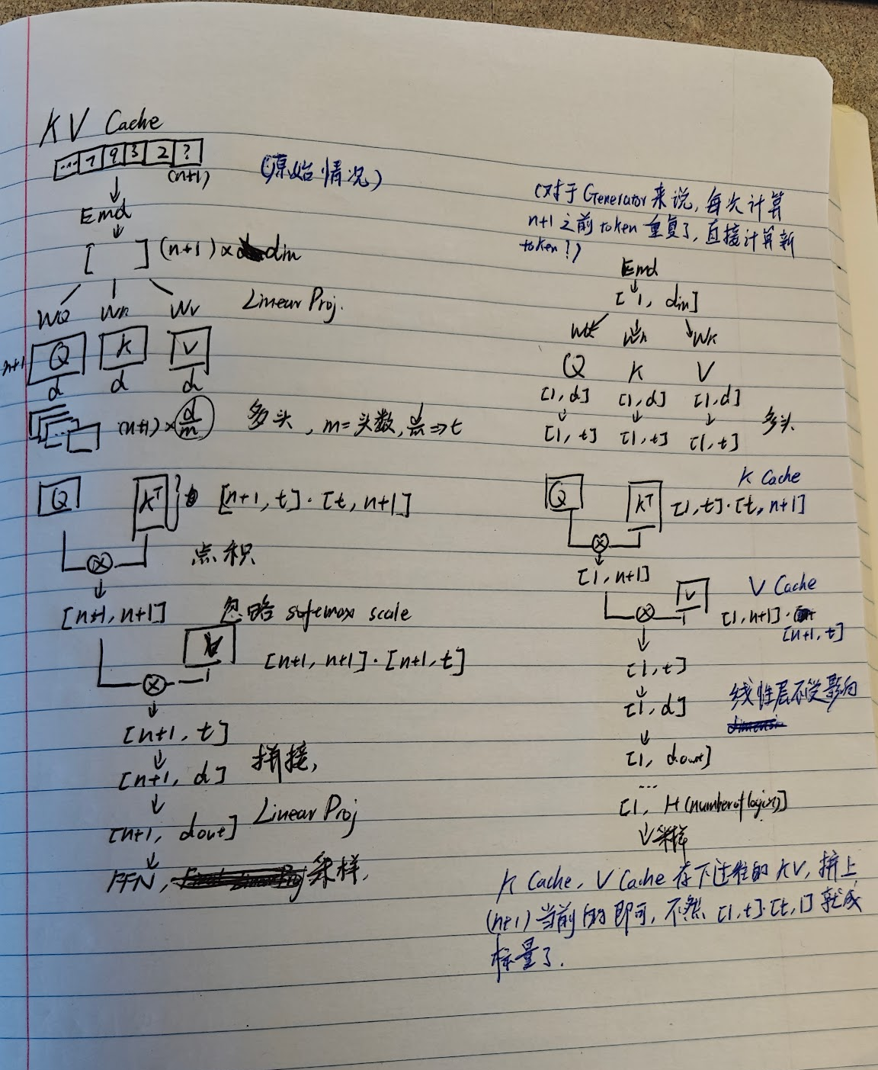

Cross Attention
- 在传统的Encoder-Decoder（比如seq2seq machine translation）结构中，Encoder生成的last hidden states作为Decoder的input，是bottleneck of representation（可能存在信息丢失）
- 在视觉理解中，Human perception并不是一下看完整个scene，而往往是selectively on parts of the visual space
Cross-attention就是在每一次decoder生成是，并不简单依赖encoder last hidden states和decoder的hidden state，而是对所有encoder states和decoder states做注意力机制，生成context vector以供decoder使用。简单理解，就是引入注意力机制使得每一次decode可以注意到不同的encoder states而不是全部看一个。

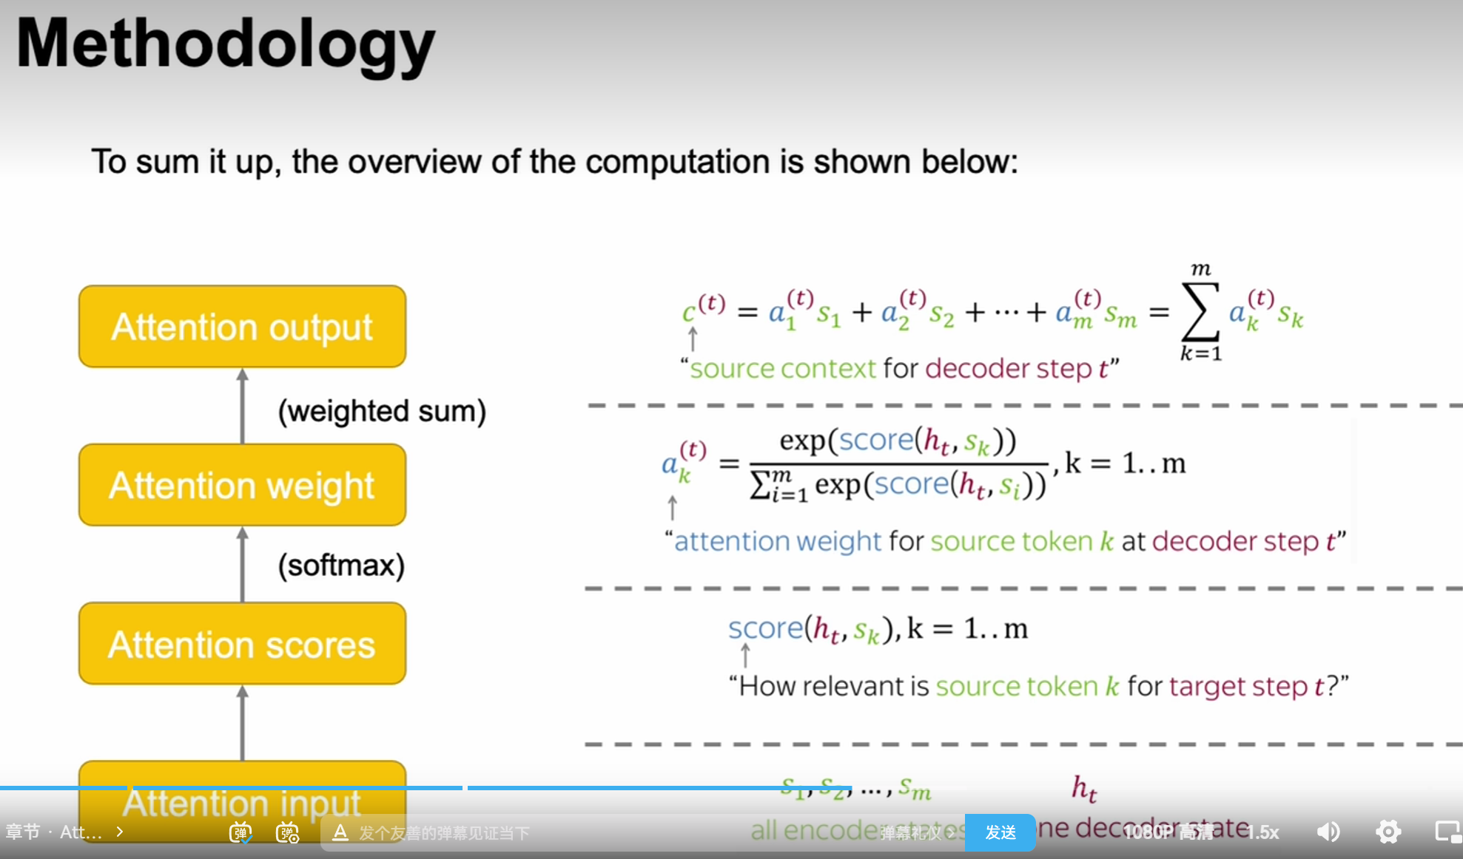
这里的注意力机制有很多不同的创新。最简单的是Dot product，score(ht, sk) = ht^{T} dot sk，要求维度相同，同时也没有可学习weights

单从注意力机制上解释，Cross Attention是Self Attention的变体，能够加入不同的conditioned input从而丰富input。比如以Image + text为例，Image作为Q的projection input而Text作为K和V的projection input。
典型的Text input经过tokenizer->Embedding->Encoder之后，形成(n, t, d)的维度，比如(1, 10, 512)，10是seq len，512是dimension，经过projection之后保证最后的维度与Q projection相同，后面就可以正常计算attention

SQNR
Signal-to-Quantization-Noise Ratio
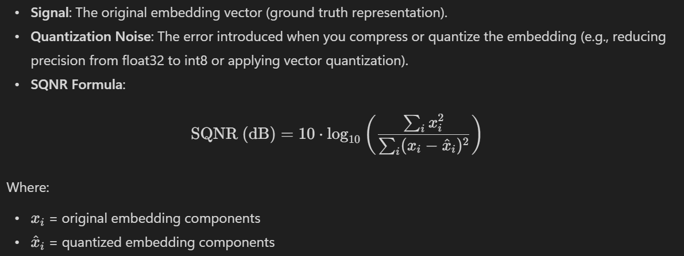
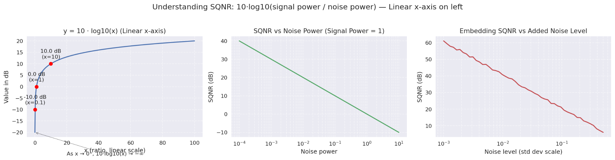
当误差增大，ratio变小，y值会出现急剧下跌，下跌和log10(误差)成linear关系
Higher SQNR → less distortion → quantized embedding is closer to the ground truth.
Lower SQNR → more noise → quantization significantly alters the embedding.

RoPE
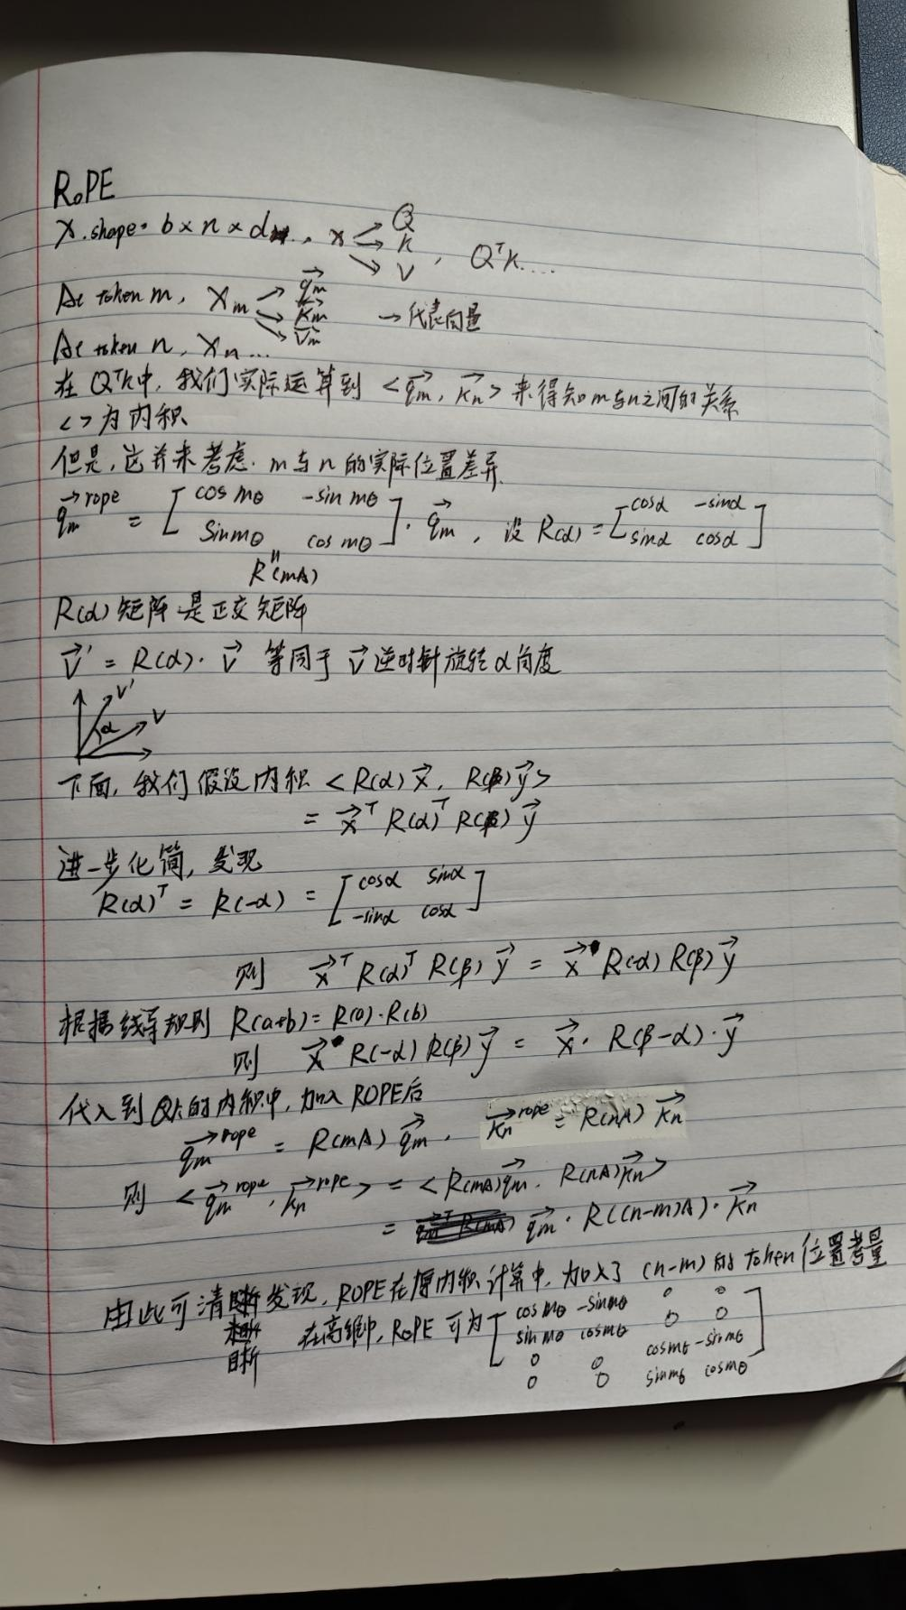

Speculative Decode
Target model and Draft model

Llama.cpp
Ggml_opencl: ggml_mul_mat, kernel_mul_mat_fp16_fp32_l4_lm

Flash Attention
https://www.bilibili.com/video/BV14T9iYpE6h/?spm_id_from=333.1007.top_right_bar_window_custom_collection.content.click

Gate Attention
NeurlPS 2025最佳论文 千问3门控注意力
https://www.bilibili.com/video/BV1Np2XB3EXz/?spm_id_from=333.1007.tianma.1-1-1.click&vd_source=6b33a54daf76cba76293daf22d12c246

Temperature, TopK, TopP


Qwen2.5-Omni

黄金律法
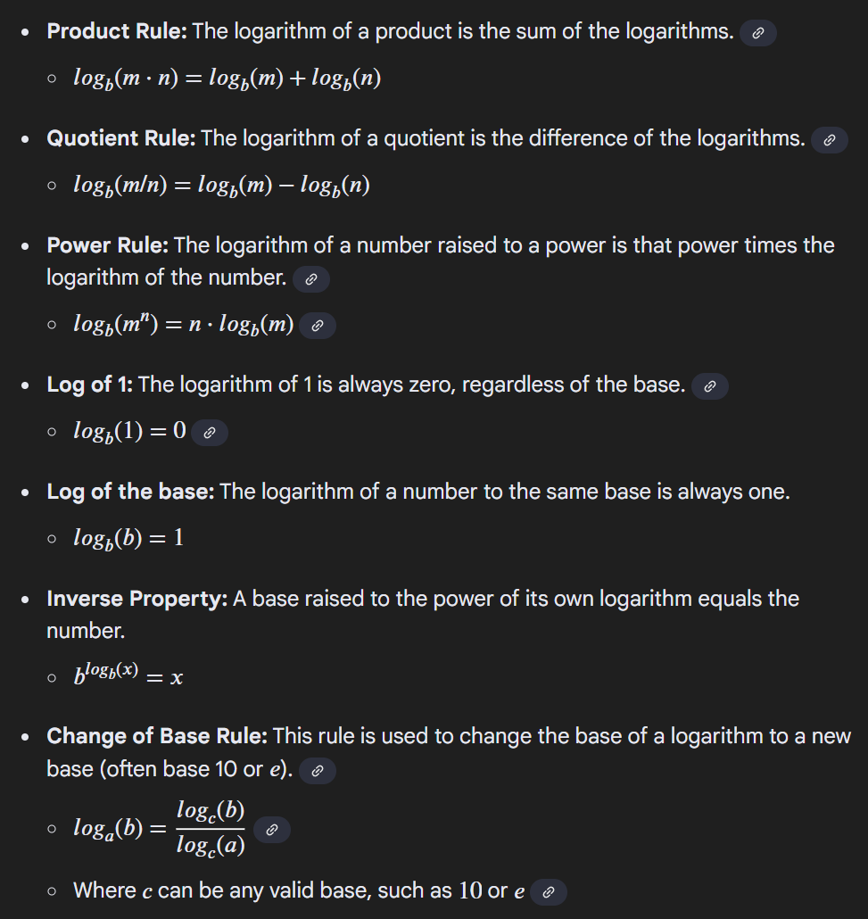

DMA-BUF / ION
在Camra pipeline中，往往涉及到各个模块或者跨进程之间buffer的传递。比如下面这个pipeline里面source buffer、IFE传递到IPE的buffer以及各个进程之间传递的image buffer，gralloc buffer， IPE到编码和显示的buffer等等。当图像传感器捕获图像数据时，它会将数据写入一个内存缓冲区，各个模块之间的Buffer传递通常不需要进行数据拷贝。这是通过使用共享内存机制来实现的，主要依赖于DMA-BUF（Direct Memory Access Buffer）框架。

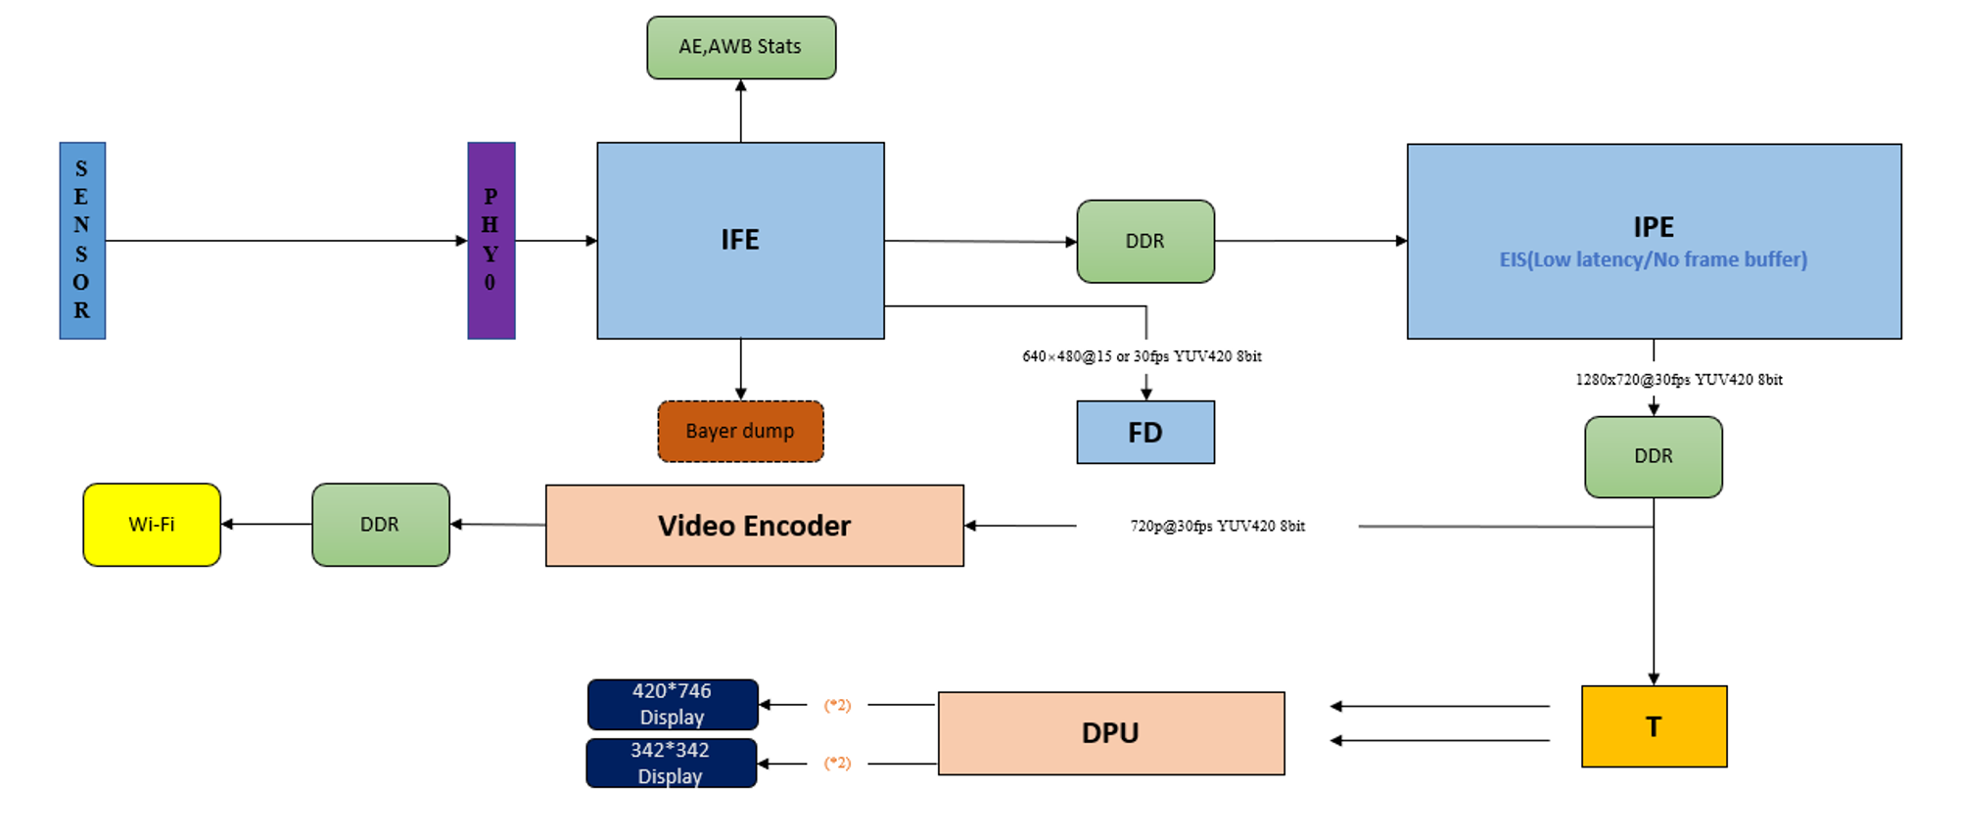
- DMA-Buf
1.exporter: 是负责创建和管理共享缓冲区的设备驱动程序，比如创建 DMA-BUF 缓冲区，决定缓冲区的实际存储位置，并管理内存的分配和释放
2.importer：消费者，通过文件描述符（file descriptor, fd）获取缓冲区
3.User：用户进程，通过fd转移给不同模块来进行buffer共享或自己与内核通信
4.fd: 提供了统一的接口，使得不同的设备和驱动程序可以方便地共享和访问同一个缓冲区, 当你调用 dma_buf_export() 函数创建一个 DMA-BUF 对象时，会生成一个匿名文件，并为其分配一个 inode
（Direct Memory Access Buffer）是一个Linux内核框架，它允许不同的内核子系统或用户空间进程共享内存缓冲区，其实就是个内存共享的通用框架，专门解决跨进程、跨硬件之间的内存共享问题
- 这个框架特别适用于需要高效数据传输的场景，比如图形处理、视频处理和音频处理等
- 通过对buffer的封装，使buffer可以像文件一样访问, 通过fd实现buffer的传递、共享
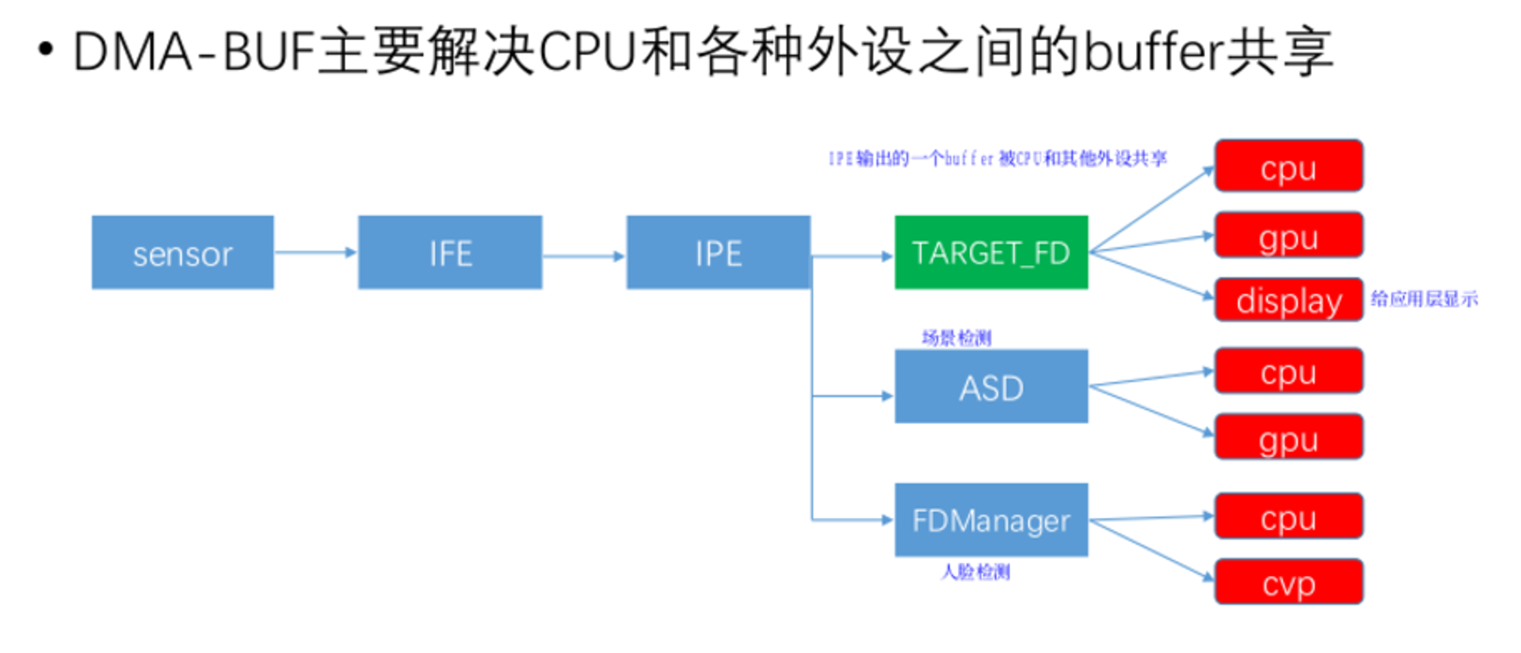
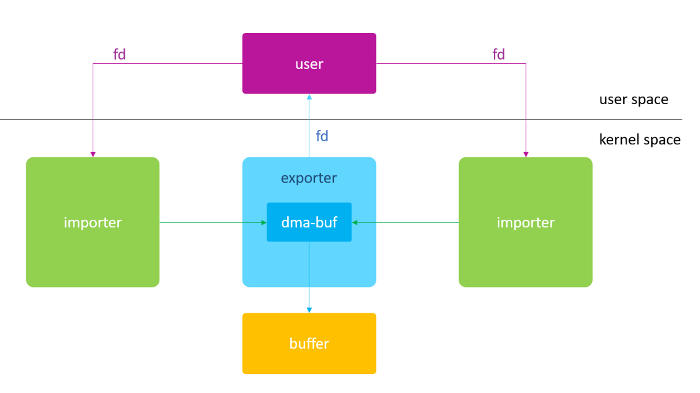
1.exporter: 是负责创建和管理共享缓冲区的设备驱动程序，比如创建 DMA-BUF 缓冲区，决定缓冲区的实际存储位置，并管理内存的分配和释放
- 定义导出信息：
首先，定义一个 dma_buf_export_info 结构体，包含缓冲区的大小、操作函数和其他相关信息
- 创建 DMA-BUF：
使用 dma_buf_export 函数创建一个 dma_buf 对象，并将其与一个匿名文件关联，以便可以导出。
- 导出文件描述符：
使用 dma_buf_fd 函数将 dma_buf 对象导出为文件描述符（file descriptor, fd），供用户空间和其他驱动程序使用。
- 实现操作函数：
实现 dma_buf_ops 结构体中的操作函数，如映射（map）、解除映射（unmap）、同步（sync）等。这些操作确保缓冲区在不同设备之间的正确使用和访问。
- 管理内存和同步：
exporter 负责管理缓冲区的内存分配和释放，并处理缓冲区的同步和缓存一致性问题，确保在多个设备并发访问缓冲区时数据的一致性和完整性
2.importer：消费者，通过文件描述符（file descriptor, fd）获取缓冲区
3.User：用户进程，通过fd转移给不同模块来进行buffer共享或自己与内核通信
4.fd: 提供了统一的接口，使得不同的设备和驱动程序可以方便地共享和访问同一个缓冲区, 当你调用 dma_buf_export() 函数创建一个 DMA-BUF 对象时，会生成一个匿名文件，并为其分配一个 inode
- dma_buf_fd() 详解
645 /**
646 * dma_buf_fd - returns a file descriptor for the given struct dma_buf
647 * @dmabuf: [in] pointer to dma_buf for which fd is required.
648 * @flags: [in] flags to give to fd
649 *
650 * On success, returns an associated 'fd'. Else, returns error.
651 */
652 int dma_buf_fd(struct dma_buf *dmabuf, int flags)
653 {
654 int fd;
655
656 if (!dmabuf || !dmabuf->file)
657 return -EINVAL;
658
659 fd = get_unused_fd_flags(flags);
660 if (fd < 0)
661 return fd;
662
663 fd_install(fd, dmabuf->file);
664
665 return fd;
666 }
667 EXPORT_SYMBOL_GPL(dma_buf_fd);

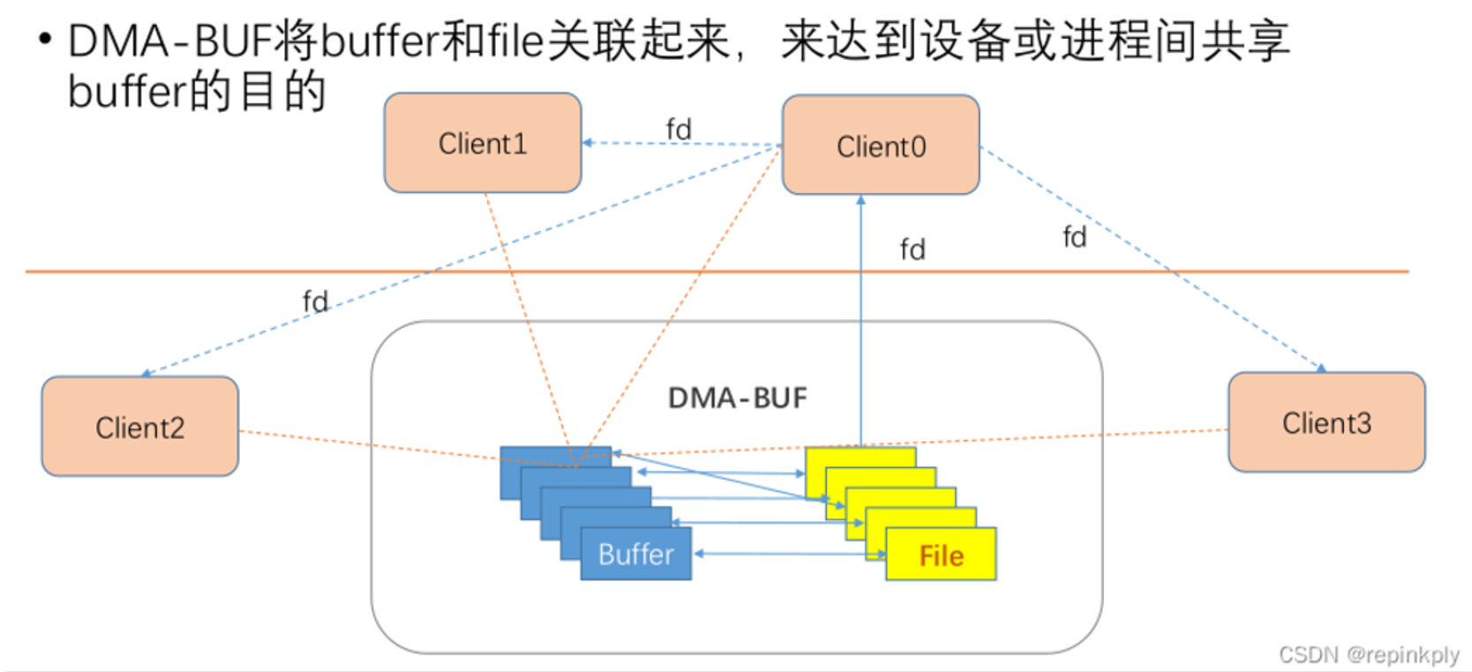
1.分配内存：某个模块（如图像处理模块）通过DMA-BUF分配内存，并获得一个文件描述符（fd）
2.传递文件描述符：该模块将文件描述符传递给下一个需要使用该Buffer的模块
3.映射内存：接收文件描述符的模块通过DMA-BUF或ION将该文件描述符映射到自己的地址空间，从而访问共享的内存
并且通过同步机制: fence and Reservation来解决数据不同步的问题
- Acquire Fence：当 buffer 从生产者（如 GPU）传递给消费者（如 Display）时，acquire fence 确保消费者在生产者完成操作之前不会访问 buffer。
- Release Fence：当消费者完成对 buffer 的操作后，release fence 确保生产者在消费者完成操作之前不会重新使用 buffer。
- Present Fence：用于统计和同步显示帧的呈现时间
- Reservation：用于管理与缓冲区（buffer）关联的共享或独占的fence（信号量）
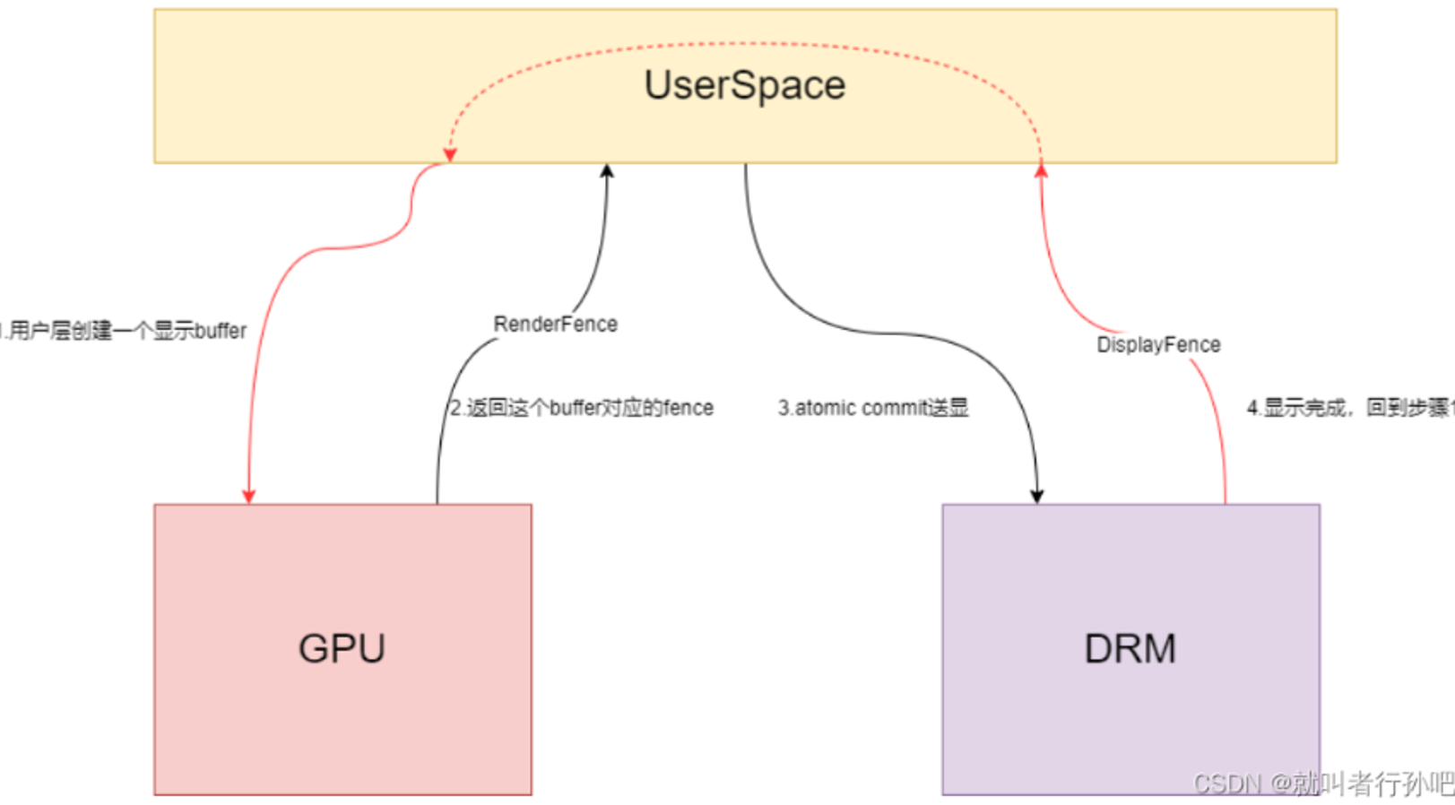
1.视频播放：视频解码器将解码后的帧存储在共享缓冲区中，显示控制器（如GPU）可以直接从该缓冲区读取数据进行显示。
2.图形渲染：多个渲染管线可以并发地访问同一个缓冲区，以便在不同的显示设备上呈现图像。
3.多媒体处理：摄像头捕获的图像数据可以通过 DMA-BUF 共享给图像处理单元和显示单元，实现实时预览和处理。
Fence 是linux内核中用来DMA操作同步的机制用于在异步硬件操作完成时发出信号。通过使用 fence，可以确保一个设备在完成对缓冲区的操作之前，其他设备不会开始新的操作，从而避免数据冲突
为了解决数据冲突或者不同步问题，它用来实现多个硬件之间共享buffer的同步，当用户态应用往Ring Buffer提交渲染命令后，将GPU处理的渲染buffer fd共享给显示设备，同时将一个dma-fence关联到这个buffer上并往dma-fence添加一个回调函数，当GPU处理完buffer之后，触发buffer关联的dma-fence上的回调函数，然后GPU将渲染完成的数据送给display显示。
dma-fence在Display pipeline的使用场景中，通常是这样的。首先，user空间向 kernel空间 提交一个 buffer 用于 Display 显示，kernel空间会创建对应的dma-fence结构体，同时user空间还会收到一个新创建的 fence-fd（fence绑定到sync文件供user空间使用，其实就是文件描述符）。当该 buffer 不再需要被显示时，它所对应的 fence 就会被 signal，于是这块 buffer 就可以被另一个渲染 job 拿去重新使用了。一旦user空间拿到该 fence，它可以无需等待就向GPU提交一个新的渲染 job。GPU 驱动则在内核空间等待该 buffer 显示完成，一旦 fence 发出信号，buffer 的渲染工作就可以立即启动。
ION（In-Kernel Memory Allocator）是基于DMA-BUF的框架实现的一种内存分配器，是Android系统中用于管理不同类型内存分配的框架，它支持用户空间和内核空间之间的内存共享，特别适用于多媒体处理，如相机和显示等多进程写作的场景。
ION设计的目标
为了避免内存碎片化，或者为一些有着特殊内存需求的硬件，比如GPUs、display controller以及camera等，在系统启动的时候，会为他们预留一些memory pools，这些memory pools就由ION来管理。通过ION就可以在硬件以及user space之间实现zero-copy的内存share
典型的例子： 在用户空间使用的设备访问库(user space device access libraries)一般使用ION来分配大块连续的media buffers。比如，still camera library分配一个capture buffer来供camera device使用。当这个buffer填满video data的时候，这个library就能把这块buffer传递给kernel，然后让JPEG硬编码模块来处理
对比ION和dma buf
- ION和DMABUF都是通过传递一个匿名file descriptor对象，给其他client一个基于引用计数的访问权限，从而达到分享内存的目的。
- ION通过一个可分享和追踪的方式从预留的memory pool中分配内存。
- DMABUF更多的专注于buffer导入、导出以及同步的方式来实现在NON-ARM架构上的buffer的分享。
- ION目前只支持Android kernel
- ION所有的user-space program都可以通过/dev/ion接口来分配ION内存。但是在Android会通过验证user和group IDs的方式来阻止对ION的非授权访问。
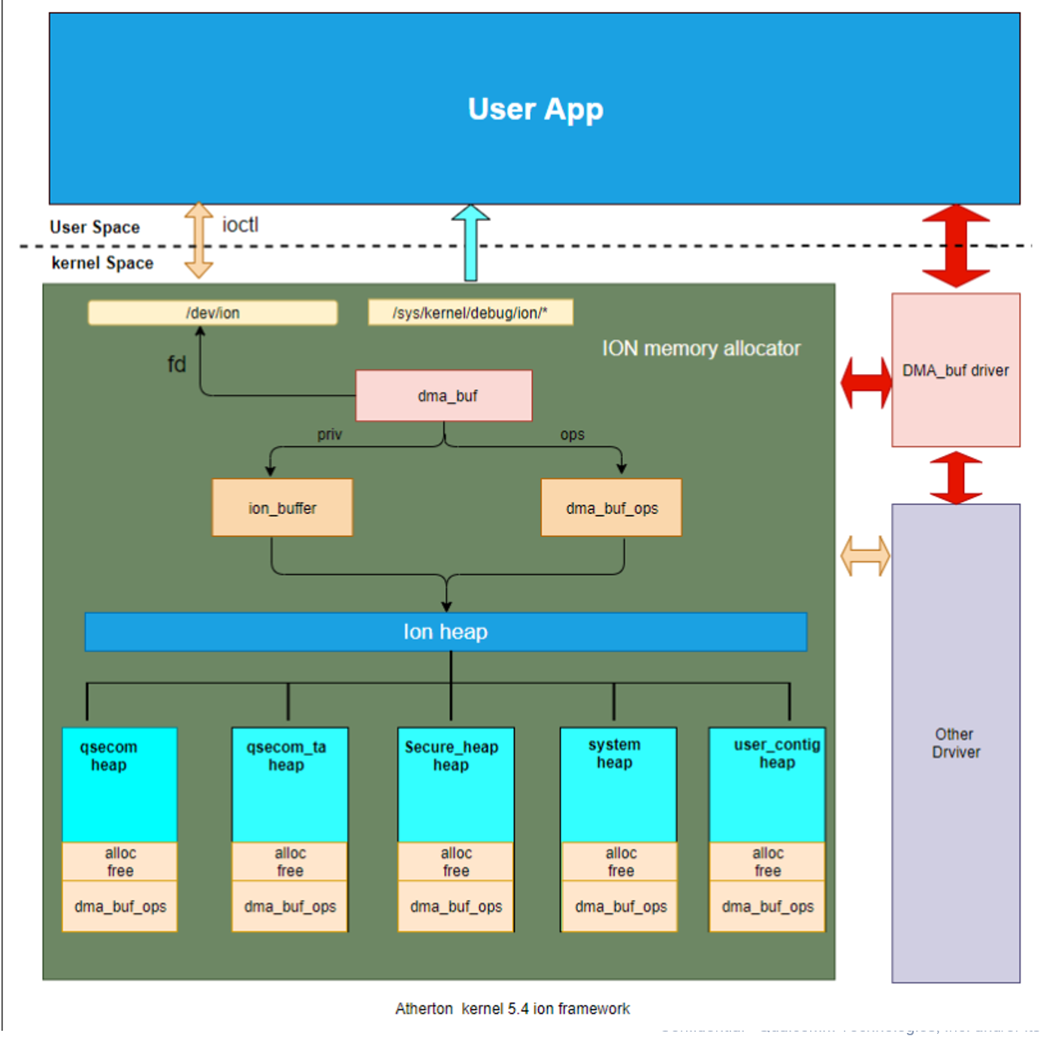
1./dev/ion 是ION框架在用户空间的设备文件接口，它允许用户空间程序通过ioctl调用来与ION框架进行交互
2.ioctl 是设备驱动程序中设备控制接口函数，用于管理和控制设备允许用户空间程序向内核空间的驱动程序发送控制命令
ION管理一个或多个内存池，其中一些内存池在启动时被从整体DDR内存中预留出来，以应对碎片或满足特殊的硬件需求。gpu、显示控制器和camera是一些可能有特殊内存要求的硬件模块(需要连续的物理内存，用于数据处理及共享)。ION将其内存池表示为ION heap。根据设备的内存需求，可以为每种类型的Android设备配置不同的ION heap，开发者可以调用接口手动添加。
- ION Device：这是ION框架的核心组件，负责管理所有的ION堆（Heap）。每个ION设备节点通常位于/dev/ion，通过这个设备节点，用户空间可以与ION框架进行交互
- ION Heap：ION堆是内存分配的基本单位。每个堆代表一块特定类型的内存区域，如系统内存、物理连续内存等。ION支持多种类型的堆，可以根据需要进行扩展和定制
- ION Client：这是使用ION分配内存的实体。无论是用户空间的应用程序还是内核驱动，都需要先创建一个ION客户端，然后通过这个客户端来分配和管理ION缓冲区
- ION Handle：ION句柄是对ION缓冲区的抽象表示。用户通过IONhandle来引用和操作具体的缓冲区，而不是直接操作缓冲区本身。这样可以提高内存管理的灵活性和安全性
- Ion memory allocator：ION允许不同进程和设备共享内存缓冲区，避免了多次数据拷贝，提高了系统性能。通过文件描述符（fd），ION缓冲区可以在进程间传递，实现高效的内存共享
- 用户空间接口：用户空间通过IOCTL系统调用与ION设备进行交互，进行内存分配、释放和映射等操作。常见的操作包括ION_IOC_ALLOC（分配内存）和ION_IOC_FREE（释放内存）
ION框架通过这些组件和机制，提供了一种高效、灵活的内存管理解决方案，广泛应用于Android设备的多媒体处理和图形渲染等场景。
Drivers： 平台相关的驱动程序，它们利用 ION 核心层（ION core）提供的服务来实现特定功能。ION 核心层负责设备的创建、注册等基础服务，并提供统一的接口供用户使用 不同的硬件平台（如 Samsung、Qualcomm、MTK 等）会根据自身的特性开发相应的 ION 驱动程序。这些驱动程序负责管理和分配内存，以满足特定硬件模块的需求
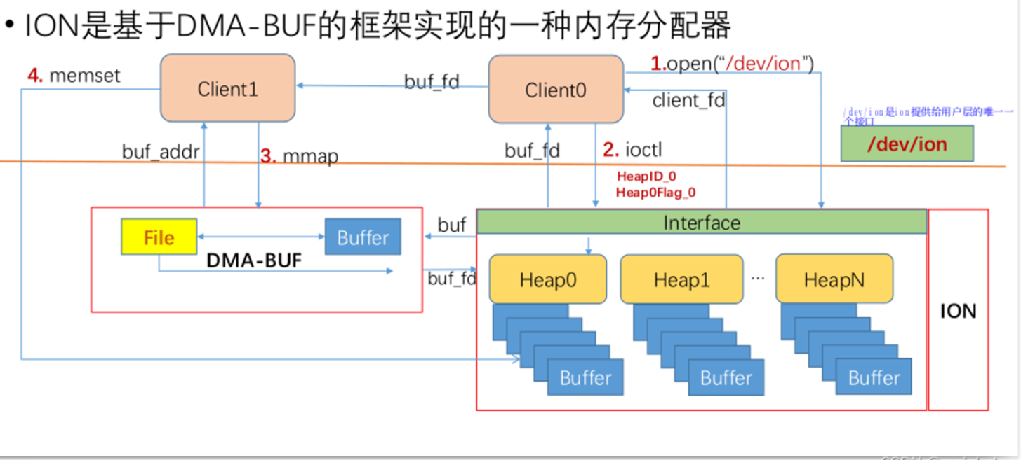
（1）ION内部有很多heaps，这里每一个heap你可以理解为一种类型的内存分配器，每个heaps都有一个ID来标识。
（2）用户通过ION申请内存时候，需要指定从哪个heap申请内存，申请到内存之后，ION会把内存信息塞入一个dma_buf的结构体中，这个结构体变量就代表这块内存
（3）内核态进程拿到某个内存的dma_buf之后，通过调用DMA_buf驱动的API接口来对内存进行映射、去映射等一系列操作，最后实际是调用到对应heap类型的dma_buf_ops来完成。
（4）用户态要拿这个内存的话，ION先把dma_buf绑定到一个匿名文件，然后通过匿名文件给出该进程可用的一个fd，用户进程通过这个fd来操作内存。
(5) 用户态可用直接传fd到mmap()函数，mmap成功之后，用户进程就可以读写内存了。
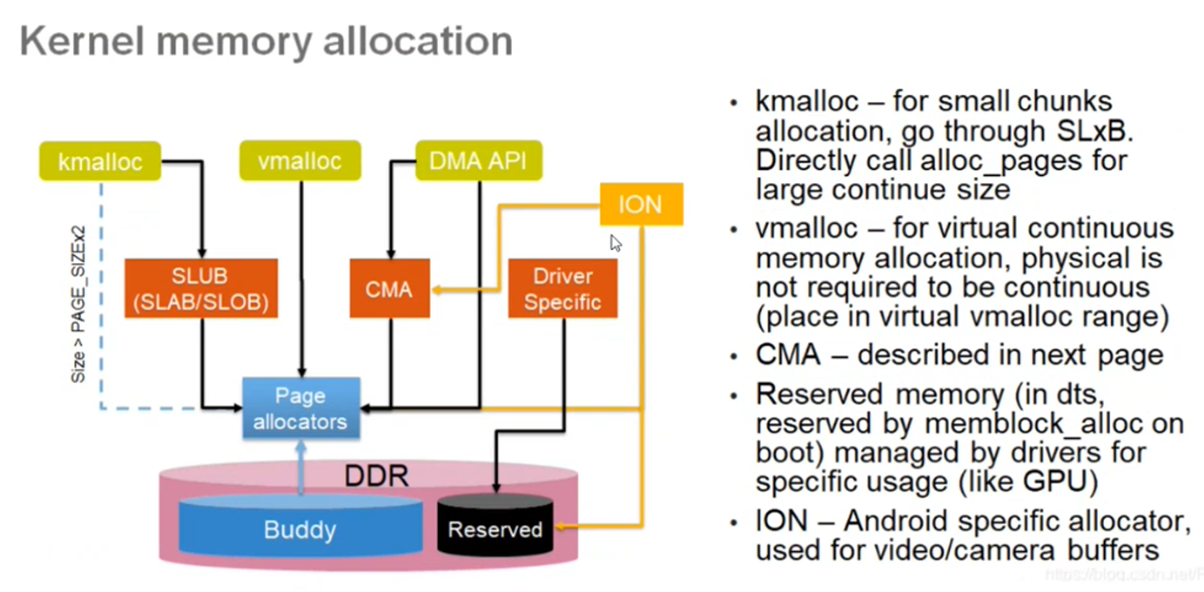
正如ION是google在Android4.0为了解决内存碎片化管理而引入的通用内存管理器，用来支持不同的内存分配机制，如CARVOUT(PMEM)，物理连续内存(kmalloc)，虚拟地址连续但物理地址不连续内存(vmalloc)，IOMMU等。
1.页分配器（page allocators）在内存管理中：物理内存分配： 页分配器负责在物理内存中分配页面（page），这是页面级的内存分配，建立在页面伙伴系统（buddy system）的基础上。通过alloc_pages和__get_free_pages等函数，页分配器可以分配2的order次方大小的物理页面。
2.内存分配行为控制： 通过gfp_mask参数，页分配器可以控制内存分配的行为，例如是否可以睡眠、在哪个内存区域分配等。gfp_mask的主要掩码包括__GFP_DMA、__GFP_HIGHMEM和__GFP_WAIT，这些掩码决定了内存页面分配的物理位置和行为。
3.内存分配的物理位置： 页分配器可以根据gfp_mask中的掩码决定在不同的内存区域（如ZONE_DMA、ZONE_HIGHMEM、ZONE_NORMAL）中查找空闲页。
4.支持不同的内存分配需求

